ETRETAT (2025) - Additif à Etretat (2020)

# Complément au récit que M. Didier Le Guern nous a fait en 2020

Avant de nous arrêter devant la maison de Guy de Maupassant, M. Le Guern a commencé sa présentation en s’arrêtant devant le temple protestant situé pratiquement en face du parking du Grand Val. L’écrivain André Gide y a épousé sa cousine Madeleine Rondeaux. Après une jeunesse perturbée par le puritanisme de son milieu, il se lie d’amitié avec Pierre Louys.

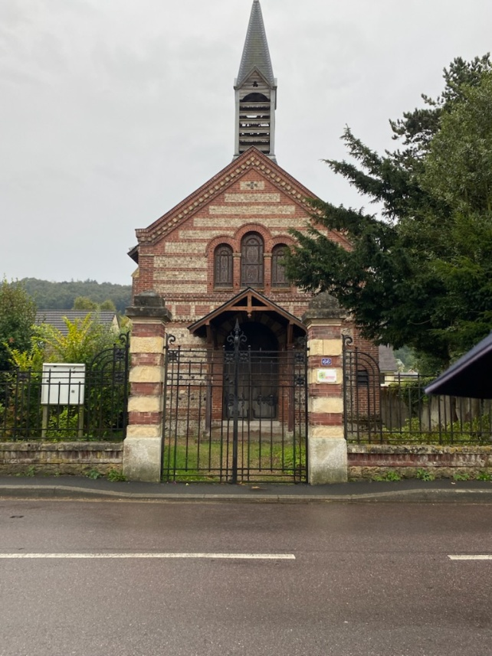

Rien de changé par rapport à ce qui a été dit en 2020, pour ce qui concerne la résidence de Guy de Maupassant. Nous grimpons rapidement un chemin qui nous conduit à la route Jacques Offenbach, où Didier Le Guern, nous fait remarquer que cette rue est nommée « rue H. Offenbach ». Sous l’occupation allemande, la mairie d’Etretat, choisit la lettre « H » du prénom de sa femme plutôt que la lettre « J », ayant connaissance de ses origines juives.

Nous pénétrons dans le château d’Aygues, exceptionnellement ouvert dans le cadre de la journée du patrimoine. Un homme nous accueille et nous parle du château où se sont rendus à quatre reprises, les Reines d’Espagne, Isabelle II et Marie-Christine de Bourbon Sicile

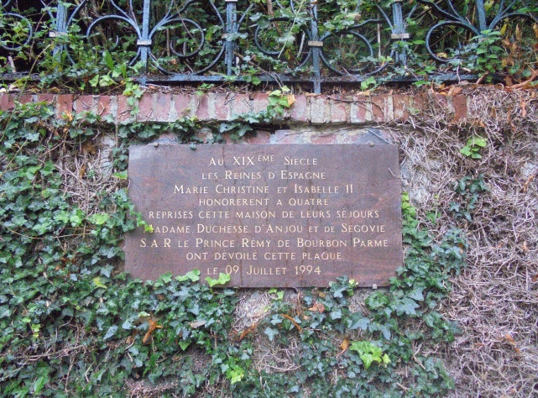 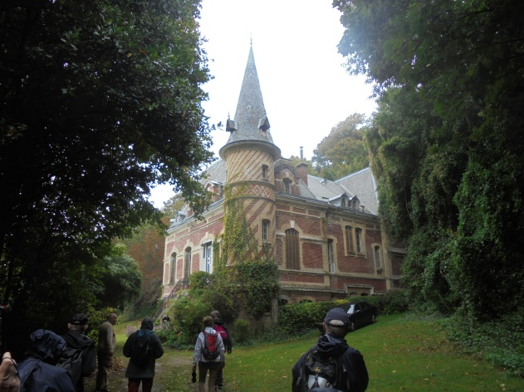

*La plaque dans la rue J. Offenbach Le château d’Aygues*

Nous continuons à descendre cette rue, pour nous arrêter quelques instants devant la maison de Jacques Offenbach. Une maison qui a brûlé et pour laquelle le compositeur a souhaité d’assister à l’incendie de sa maison, assis dans son fauteuil roulant, en disant à son serviteur qui le conduisait : « *Laisser moi regarder ma maison brûler, cela me coûte assez cher !* »

Plus bas, nous voici devant la maison qui porte le nom de « *La Ramée* ». C’est celle de René Coty, déjà photographiée en 2020.

Ce qui est nouveau pour moi, ou ce que je n’avais pas retenu, c’est de revoir la maison où a séjourné Guy de Maupassant, très perturbé dans son enfance. Il cassait régulièrement les carreaux de la logia.

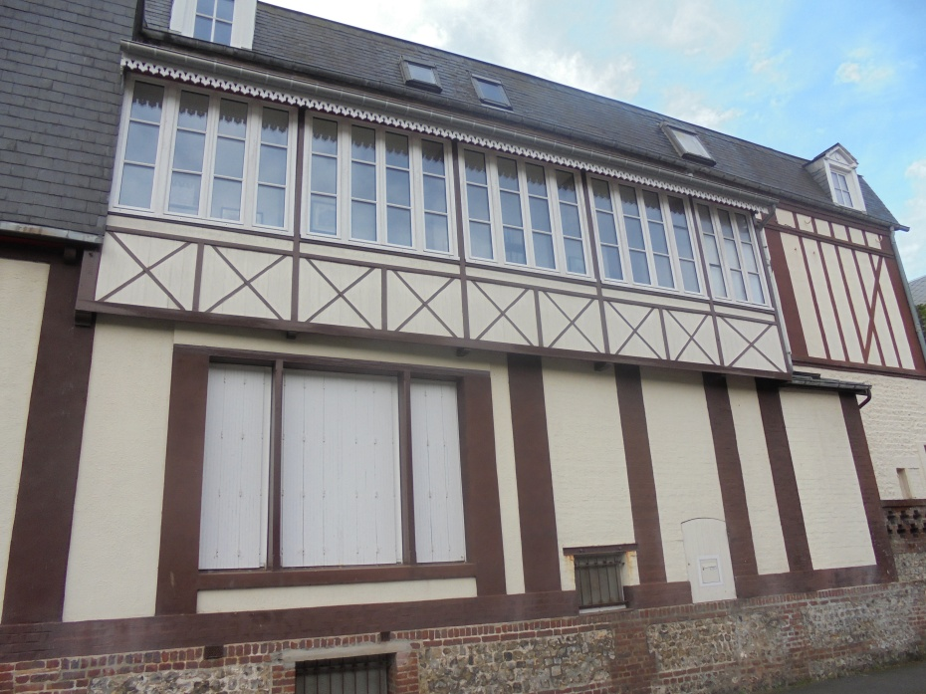

*Maison de Guy de Maupassant*

Autre écocation de M. Le Guern dont je n’avais plus souvenir, ce fut la légende qui désigne une dame qui se baignait nue sur la plage amont et qui a aperçu des navires avec un pavillon de tête de mort. Elle a couru rapidement en alertant la population sur l’arrivée des « *Sarrasins* ». Plus tard, elle fait la promesse, si elle en réchappe, de faire construire une église sur son terrain.

L’explication de la situation de l’église plus haut par rapport au centre-ville.

M. Le Guern ajoute que la municipalité aurait plutôt choisi le terrain plus haut, en raison d’une probable présence de marécages situés en centre-ville, actuellement où sont les halles.

L’heure avancée ne nous a pas permis de nous rendre à « la ferme des artistes ». Nous avons préféré nous rendre près de la chapelle, pour nous installer pour déguster notre pique-nique.

Le repas terminé, nous nous sommes avancés le long de la côte, jusqu’à voir la silhouette de la porte amont.

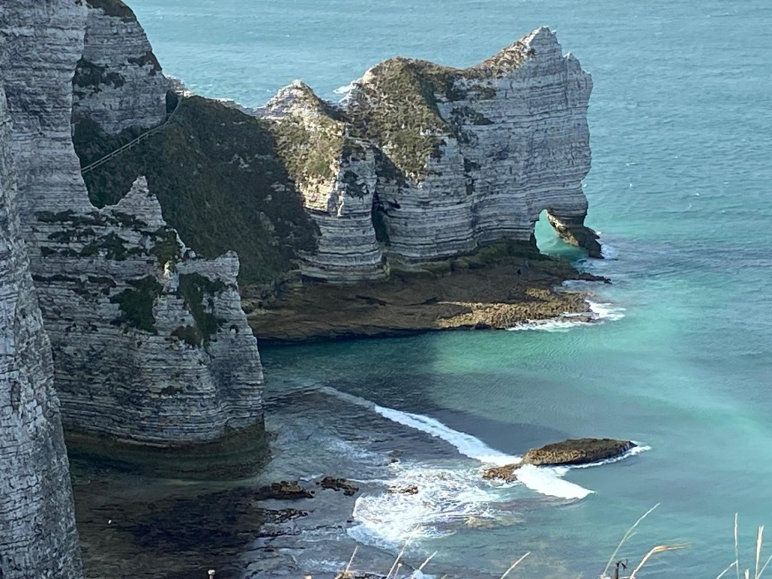

Le clou du spectacle, si je puis dire aujourd’hui, ce serait à mon sens, le récit de M. Didier Le Guern à propos de la légende de l’aiguille creuse de la porte aval.

Celle-ci nous fait part du trésor que les Rois successifs, à commencer par Henri IV, puis François 1er, Louis XVI …, auraient tout fait pour protéger les lieux en raison du trésor royal.

Une longue énigme, bien narrée par notre guide, qui nous fait participer à son déchiffrage,

Ne serait-ce qu’en vous remontrant la belle page de celle-ci, comme ci-dessous.

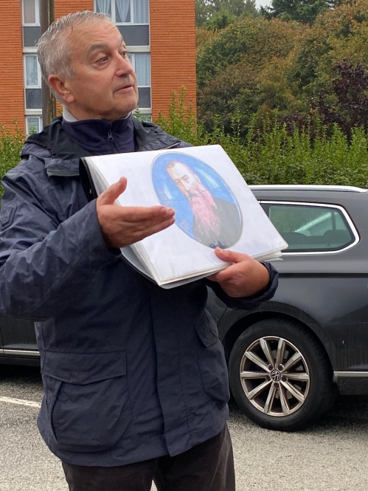 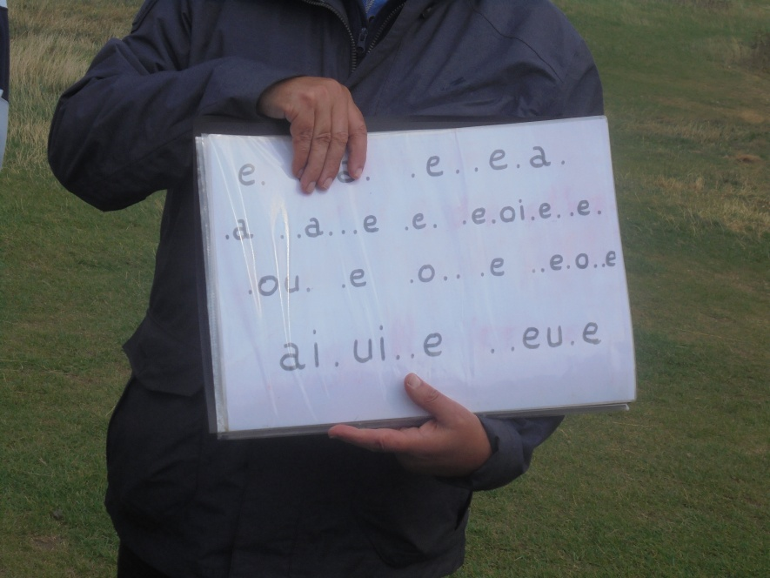

*Didier Le Guern L’énigme qu’il nous présente*

Mais pour parvenir à la grotte de l’aiguille creuse, n’oubliez pas de vous munir non plus, d’une pelote de laine, d’une longueur, non pas de 44 mètres, comme on a pu le croire un instant, en voyant une autre partie de l’énigme, mais de 44 toises (une toise = 1,90m), ce qui donne la bonne distance, c’est-à-dire, plus de quatre-vingt mètres.

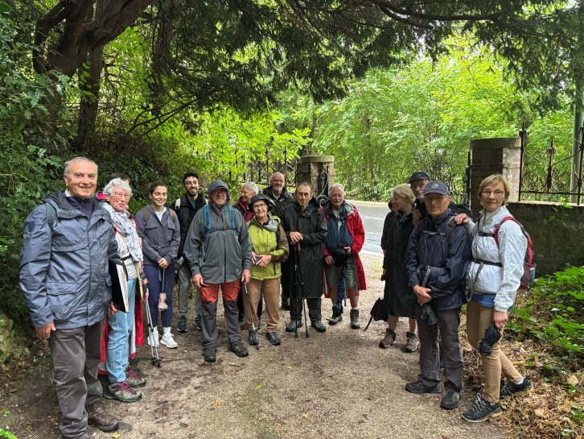 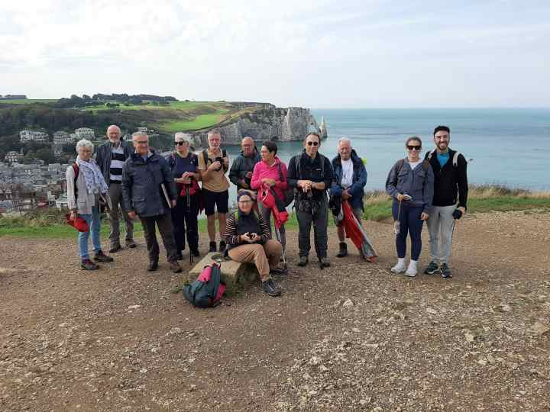

*Entrée du château d’Aygues Etretat 2025*

En espérant avoir pu restituer au maximum, cette superbe journée.

**Richard**

*Etretat 2025 23-09-2025*